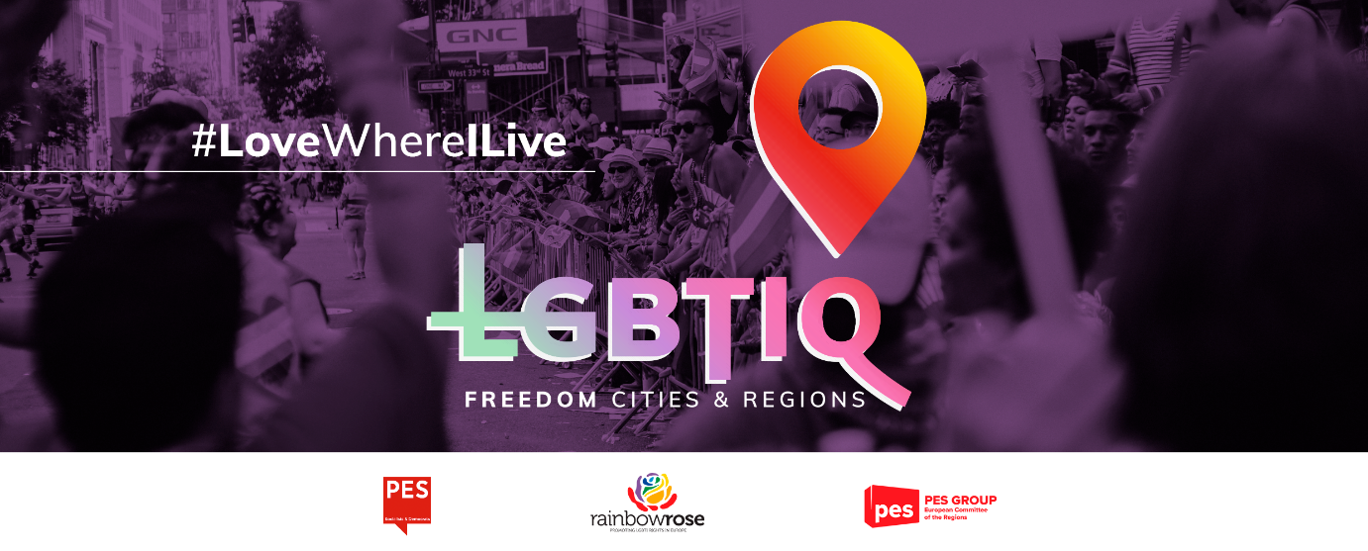

*Féadfaidh na bardais, na cathracha nó na réigiúin ar spéis leo é téacs an rúin shamplaigh thíos a chur in oiriúint do shainiúlachtaí a gcomhthéacs áitiúil nó réigiúnach féin.*

**Rún samplach ón gComhairle Bhardasach/Chathrach/Réigiúnach  
MAIDIR LE ______________________ (ainm na cathrach/an réigiúin) A DHEARBHÚ mar Limistéar Saoirse do LGBTIQ**

Comhairle Bhardasach/Réigiúnach (scrios de réir mar is cuí) ______________________ (ainm na cathrach/an réigiúin),

* ag féachaint do Chairt um Chearta Bunúsacha an Aontais Eorpaigh,
* ag féachaint d’Airteagal 2 den Chonradh ar an Aontas Eorpach (CAE),
* ag féachaint don Choinbhinsiún Eorpach um Chearta an Duine agus do chásdlí gaolmhar na Cúirte Eorpaí um Chearta an Duine,
* ag féachaint do Dhearbhú Uilechoiteann Chearta an Duine,
* ag féachaint don rún ó Pharlaimint na hEorpa inar dearbhaíodh gur Limistéar Saoirse do LGBTIQ atá san Aontas Eorpach,
* ag féachaint don rún ó chomhairle Chathair Liospóin inar dearbhaíodh gur Limistéar Saoirse do LGBTIQ atá sa chathair,

1. de bhrí gur cearta daonna iad cearta LGBTIQ agus go gcumhdaítear an ceart chun córa comhionainne agus chun neamh-idirdhealaithe mar cheart bunúsach sna Conarthaí agus i gCairt um Chearta Bunúsacha an Aontais Eorpaigh, agus gur cheart na cearta sin a urramú go hiomlán;
2. de bhrí gur ghlac os cionn 100 réigiún, contae agus bardas ar fud na Polainne, ó bhí 2019 ann, rúin ina ndearbhaítear gur limistéir saor ó idé-eolaíocht LGBTI, mar a thugtar uirthi, atá iontu, nó gur ghlac siad ‘Cairteacha Réigiúnacha um Chearta Teaghlaigh’;
3. de bhrí gur ghlac Nagykáta, baile san Ungáir, rún i mí na Samhna 2020 lena gcuirtear cosc ar ‘scaipeadh agus cur chun cinn bolscaireachta LGBTQ’;
4. de bhrí go ndéantar idirdhealú go díreach agus go hindíreach i gcoinne daoine LGBTIQ sna rúin sin agus go bhfuil tionchar díreach acu ar an méadú ar ghníomhartha foréigin, ar an éadulaingt, agus ar an bhfuathchaint atá dírithe ar dhaoine LGBTIQ nó ar dhaoine a mheastar gur daoine LGBTIQ iad, de réir staidéar a rinne Gníomhaireacht an Aontais Eorpaigh um Chearta Bunúsacha i mí na Bealtaine 2020;
5. de bhrí gur dhiúltaigh an Coimisiún d’iarratais ar mhaoiniú AE faoina chlár um nascadh bailte arna gcur isteach ag bailte sa Pholainn a dhearbhaigh gur limistéir saor ó LGBTI atá iontu nó a ghlac rúin maidir le cearta teaghlaigh; de bhrí gur gá prionsabal an neamh-idirdhealaithe agus na cearta bunúsacha de réir mar a leagtar amach sa Chonradh, lena n-áirítear ar bhonn an ghnéaschlaonta, a urramú i gcistí uile AE arna mbainistiú faoi Rialacháin na bhForálacha Coiteanna ó 2021‑2027;
6. de bhrí nach amháin go gcaithfidh daoine LGBTIQ sa Pholainn agus san Ungáir dul i ngleic leis an idirdhealú córasach, ach gur saincheist é sin freisin ar fud an Aontais Eorpaigh, agus gur beag an dul chun cinn atá déanta chun an t‑idirdhealú, an fhuathchaint, na coireanna fuatha agus an ciapadh i gcoinne daoine LGBTIQ a mhaolú; de bhrí go mbíonn ar dhaoine LGBTIQ i ngach Ballstát dul i ngleic le rátaí níos arda idirdhealaithe fós i ngach réimse den saol, lena n-áirítear ag an obair agus ar scoil, maille le hionsaithe fisiciúla, mothúchánacha agus gnéasacha atá forleathan ar líne agus as líne araon, ar fadhbanna iad sin uile atá ina gcúis leis an ráta féinmharaithe imníoch i measc daoine óga LGBTIQ, agus go háirithe i measc daoine óga trasinscneacha;
7. de bhrí gur freagracht chomhroinnte é neamhionannas san Aontas Eorpach a chomhrac, comhrac a bhfuil iarrachtaí agus gníomhaíochtaí comhpháirteacha ag teastáil ina leith ag gach céim den rialtas, agus go háirithe ag leibhéal na n-údarás áitiúil agus réigiúnach, a bhfuil ról lárnach acu ós iadsan atá freagrach as trí cheathrú de reachtaíocht an Aontais a chur chun feidhme agus comhionannas agus éagsúlacht a chothú;
8. de bhrí gur céim ríthábhachtach i bpróiseas aontachais thíortha na mBalcán Thiar leis an Aontas Eorpach é cearta daonna daoine LGBTIQ sna tíortha sin a aithint, a chosaint, agus a chur chun cinn, agus é á chur san áireamh go bhfuil príomhról ag tionscnaimh áitiúla LGBTI atá dírithe ar an idirdhealú agus coireanna fuatha sa saol laethúil a chomhrac maidir le feasacht a ardú agus comhlíonadh a chothú;
9. de bhrí go bhfuil sé iarrtha ag Páirtí na Sóisialaithe Eorpacha i gCoiste Eorpach na Réigiún, i gcomhar le Renew Europe, an Chomhghuaillíocht Eorpach agus na Glasaigh ar an gCoiste seasamh láidir a ghlacadh i gcoinne sáruithe ar chearta daoine LGBTIQ, amhail forbairt limistéar saor ó idé-eolaíocht LGBT, mar a thugtar uirthi;

Agus an méid seo thuas á chur san áireamh, beartaíonn Comhairle Bhardasach/Chathrach/Réigiúnach (scrios de réir mar is cuí) ______________________:

1. ______________________ (ainm na cathrach/an réigiúin) a dhearbhú mar Limistéar Saoirse do LGBTIQ, i gcomhréir leis an rún ó Pharlaimint na hEorpa an 11 Márta 2021 inar dearbhaíodh Limistéar Saoirse do LGBTIQ atá san Aontas Eorpach, agus a bheith tiomanta do bheartais phoiblí lena ndéantar, ar thaobh amháin, cearta daoine LGBTIQ a chur chun cinn agus a chosaint agus, ar an taobh eile, smachtbhannaí a fhorchur go sainráite ar shásraí idirdhealaithe struchtúraigh;
2. gníomhaíochtaí rialtas na Polainne agus rialtas na hUngáire i gcoinne cearta LGBTIQ a cháineadh, ar sárú soiléir iad ar Chairt um Chearta Bunúsacha an Aontais Eorpaigh agus ar Dhearbhú Uilechoiteann Chearta an Duine, mar aon le gach foirm eile idirdhealaithe i gcoinne daoine LGBTIQ;
3. an bhratach bogha báistí a chrochadh ar bharr cheannáras ______________________ (ainm an bhardais/na cathrach/an réigiúin) i rith mhí Pride.

____________